FORMATO ESTÁNDAR DE HOJA DE VIDA

(NO modificar la estructura del formato)
FOTO

ANEXO A

PROCESO CAS N° …………….. – 2021-UGEL-PASCO

PUESTO: ………………………………………………………………………

I. DATOS PERSONALES.-

_______________________________________________________________________(*)
Nombres Apellido Paterno Apellido Materno

LUGAR Y FECHA DE NACIMIENTO : _______________________________________
Lugar día mes año

ESTADO CIVIL : _______________________________________

NACIONALIDAD : _______________________________________

DOCUMENTO DE IDENTIDAD (*) : _______________________________________

CÓDIGO DE UBIGEO : ____________________________________________________

NOMBRE DEL PADRE: _____________________________________________________

NOMBRE DEL MADRE: _____________________________________________________

DIRECCIÓN (*): ___________________________________________________________
Avenida/Calle/Jr. No. Dpto.

URBANIZACIÓN: _______________________________________________
DISTRITO: _______________________________________________
PROVINCIA: _______________________________________________
DEPARTAMENTO: _______________________________________________
TELEFONO: ___________________ CELULAR: _________________

CORREO ELECTRONICO: _______________________________________________
COLEGIO PROFESIONAL: ___________________ REGISTRO N°:______________

PERSONA CON DISCAPACIDAD (*): SÍ ( ) NO ( )
En caso que la opción marcada sea SÍ, se deberá adjuntar copia simple del documento sustentatorio, emitido por el Consejo Nacional de Integración de la Persona con Discapacidad.
Física | Auditiva | Visual | Mental | Otro

LICENCIADO DE LAS FF.AA. (*): SÍ ( ) NO ( )
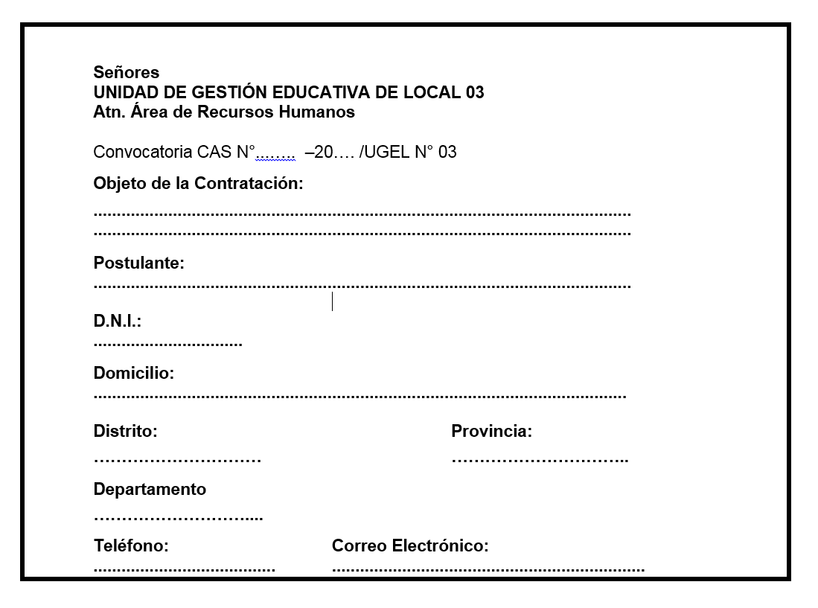
En caso que la opción marcada sea SÍ, se deberá adjuntar copia simple del documento que acredite dicha condición.
II. FORMACIÓN ACADEMICA

La información a proporcionar en el siguiente cuadro deberá ser precisa, debiéndose adjuntar los documentos que sustenten lo informado (copia simple).

Nivel | Centro de Estudios | Carrera / Programa / Especialidad | Año Inicio  (desde) | Año Fin  (Hasta) | Fecha de  Extensión del  Título  (Mes/Año) | Ciudad/ País | N° Folio que lo sustenta
DOCTORADO
OTROS (SEGUNDA CARRERA/MAESTRÍA, ETC.)
MAESTRIA
ESTUDIOS DE POSTGRADO
LICENCIATURA
GRADO DE BACHILLER
EGRESADO UNIVERSITARIO
ESTUDIOS PROFESIONALES UNIVERSITARIOS
TÍTULO TÉCNICO PROFESIONAL EDUCACIÓN SUPERIOR
EGRESADO TÉCNICO PROFESIONAL EDUCACIÓN SUPERIOR (3 AÑOS)
TÉCNICA SUPERIOR / EN ESTUDIOS PROFESIONALES TÉCNICOS SUPERIOR (3 a 4 años)
TÉCNICA BÁSICA / CETPRO, CEO, CENECAPE (1 a 2 años) – Convalidado.
ESTUDIOS BÁSICOS (E.B.R. Secundaria)
(Agregue más filas si fuera necesario)

- Estudios complementarios: Programas de Especialización y/o Diplomados (no menores a 90 hrs.) y/o Cursos.

Nivel  (Diplomados, Cursos de Especialización, Seminarios, Talleres, etc.) | Centro de Estudios | Tema | Inicio  (desde) | Fin  (hasta) | Duración  (Horas) | Tipo de constancia | N° Folio que lo sustenta
(Agregue más filas si fuera necesario)

Nota 1:
La evaluación curricular de los postulantes se basará estrictamente sobre la información registrada en cada rubro del presente formato, la cual deberá estar sustentada con la presentación, en copia simple, de los documentos que la acrediten (diplomas, certificados, constancias, contratos, etc.). Todo documento que no haya sido informado en el presente formato, no será tomado en cuenta en la evaluación.
Los campos con (*) deberán ser llenados obligatoriamente, la omisión de esta instrucción invalidará el presente documento.

- Conocimiento de ofimática e Idiomas

(Agregue más filas si fuera necesario)
 | Nivel de Dominio
 | No Aplica | Básico | Intermedio | Avanzado
Procesador de Texto
Hojas de Cálculo
Programa de Presentaciones
Otros (Especificar) ………………………………………………...
(Agregue más filas si fuera necesario)
 | Nivel de Dominio
 | No Aplica | Básico | Intermedio | Avanzado
Ingles
Quechua
Otros (Especificar) ……………………………………
Observaciones: ……………………………………………………………………………………………………………………………

- Exposiciones y/o Ponencias

(Agregue más filas si fuera necesario)
Nombre de la Institución organizadora del evento | Tema de la exposición o ponencia | Ciudad/ País | Fecha del evento | Tipo de participación  (Expositor o ponente) | N° Folio que lo sustenta

- Publicaciones

Nombre de la editorial, revista o medio de difusión | Título de la publicación | Grado de participación  (Autor, Co-Autor, miembro de equipo, asistente, otros) | Ciudad/ País | Fecha de la publicación | Tipo de publicación  (Libros, artículos, etc.) | N° Folio que lo sustenta
(Agregue más filas si fuera necesario)

- EXPERIENCIA DE TRABAJO

En la presente sección el postulante deberá detallar en cada uno de los cuadros siguientes, SÓLO LAS FUNCIONES/TAREAS CUMPLIDAS EN CADA UNA DE LAS ÁREAS QUE SERÁN CALIFICADAS, DE ACUERDO AL SERVICIO REQUERIDO. En el caso de haber ocupado varios cargos en una entidad, mencionar cuáles y completar los datos respectivos.
La información a ser proporcionada en los cuadros deberá ser respaldada con las respectivas certificaciones.
- Experiencia General

Experiencia acumulada relacionada con el perfil requerido, que se califica ______año______meses
Nombre de la Entidad o Empresa | Cargo | Descripción del trabajo realizado | Fecha de Inicio(Mes/ Año) | Fecha de Culminación  (Mes/ Año) | Tiempo  en el  Cargo | N° Folio que lo sustenta

(Agregue más filas si fuera necesario)

- Experiencia específica (b.1)
(Conforme el Término de Referencia)

Experiencia acumulada en el servicio que se califica ________años _______meses

Detallar en el cuadro siguiente, los trabajos que califican la experiencia específica, de acuerdo al requerimiento.

Nombre de la Entidad o Empresa | Cargo | Descripción del trabajo realizado | Fecha de Inicio(Mes/ Año) | Fecha de Culminación  (Mes/ Año) | Tiempo  en el  Cargo | N° Folio que lo sustenta

(Agregue más filas si fuera necesario)

- REFERENCIAS PROFESIONALES.-

En la presente sección el candidato podrá detallar las referencias profesionales correspondientes a las tres últimas instituciones donde estuvo prestando servicios.

Nombre del Referente | Cargo | Nombre de la Entidad | Teléfono de la Entidad
(Agregue más filas si fuera necesario)

Nota 02: Para aquellos puestos donde se requiere formación técnica o universitaria, el tiempo de experiencia se contará desde el momento de egreso de la formación correspondiente, lo que incluye también las prácticas profesionales, por lo cual el postulante deberá presentar la constancia de egresado en la presente etapa, caso contrario se contabilizará desde la fecha indicada en el documento de la formación académica que requiera el perfil (diploma de bachiller, diploma de título profesional).
Declaro que la información proporcionada es veraz y, en caso necesario, autorizo su investigación.

Cerro de Pasco, ______, de __________________ del 20___.

Huella Digital (*)
________________________________________

Firma del Postulante (*)
D.N.I:
ANEXO B
DECLARACIÓN JURADA N° 1

Yo, …………………………………………………………………………………………………………………..………. (Nombres y Apellidos); identificado (a) con DNI N°……………………………….…..; con domicilio en …………………………………..……………………………………………....……..; mediante la presente solicito se me considere participar en el proceso CAS N° ……………….………; cuya denominación es ………………………………….………………………………………………...…………………………………………...; convocado por la Unidad de Gestión Educativa Local Pasco, a fin de participar en el proceso de selección descrito.

Para tal efecto DECLARO BAJO JURAMENTO lo siguiente:

- ESTAR EN EJERCICIO Y EN PLENO GOCE DE MIS DERECHOS CIVILES Y LABORALES.
- CUMPLIR CON TODOS LOS REQUISITOS MÍNIMOS EXIGIDOS PARA EL PUESTO AL CUAL ESTOY POSTULANDO.
- CUMPLIR CON TODOS LOS REQUISTOS SEÑALADOS EN EL PERFIL DE LA PRESENTE CONVOCATORIA.

Firmo la presente declaración, de conformidad con lo establecido en el Texto Único Ordenado de la Ley N° 27444 – Ley de Procedimiento Administrativo General, el Decreto Legislativo N° 1367 y otras normas legales convexas.

Por lo que suscribo la presente en honor a la verdad.

Cerro de Pasco, ______, de __________________ del 20___.

FIRMA |  | Huella Digital y/o Impresión Dactilar
APELLIDOS y NOMBRES
D.N.I

ANEXO C
DECLARACIÓN JURADA N° 2

Yo,………………………………………………………………………………, identificado(a) con DNI N°………………………, postulante en la proceso de selección N°…………………, DECLARO BAJO JURAMENTO lo siguiente:

- Estar en ejercicio y en pleno goce de mis derechos civiles.
- Cumplir con todos los requisitos mínimos exigidos para el puesto al cual estoy postulando.
- No tener condena por delito doloso y/o con sentencia firme.
- No estar inscrito en el Registro de Deudores Alimentarios Morosos (REDAM).
- No estar inscrito en el Registro de Deudores de Reparaciones Civiles por Delitos en Agravio del Estado (REDEE).
- No contar con inhabilitación o suspensión vigente administrativa o judicial inscrita o no, en el Registro Nacional de Sanciones de Destitución y Despido (RNSSC).
- No contar con sentencia condenatoria consentida y/o ejecutoriada por alguno de los delitos previstos en los artículos 296, 296-A, primer, segundo y cuarto párrafo; 296-B, 297, 382, 383, 384, 387, 388, 389, 393, 393-A, 394, 395, 396, 397, 397-A, 398, 399, 400 y 401 del Código Penal, así como el artículo 4-A del Decreto Ley N° 25475 y los delitos previstos en los artículos 1, 2 y 3 del Decreto Legislativo N° 1106, o sanción administrativa acarree inhabilitación, inscritas en el Registro Nacional de Sanciones contra Servidores Civiles (Artículos 3°, 4° y 5° del Decreto Legislativo N° 1367).
- No tener condena con sentencia firme en los delitos previstos en los artículos 2, 4, 4-A, 5, 6, 6-A, 6-B, 8 y 9 del Decreto Ley N° 25475 que establece la penalidad para los delitos de terrorismo y los procedimientos para la investigación, la instrucción y el juicio; Apología del delito de terrorismo, tipificado en el artículo 316-A del Código Penal; Trata de personas, tipificado en el artículo 153 del Código Penal; Proxenetismo, tipificado en los artículos 179, 179-A, 180, 181 y 181-A del Código Penal; Violación de la libertad sexual, tipificado en los artículos 170, 171, 172, 173, 173-A, 174, 175, 176, 176-A y 177 del Código Penal; Tráfico ilícito de drogas, tipificado en los artículos 296, 296-A, primer, segundo y cuarto párrafo, 296-B, 296-C, 297, 298, 301 y 302 del Código Penal (Ley N° 30794).
- No estar comprendido en los delitos detallados en el Art. 2° de la Ley N°30901, Ley que implementa un subregistro de condenas y establece la inhabilitación definitiva para desempeñar actividad, profesión, ocupación u oficio que implique el cuidado, vigilancia o atención de niñas, niños o adolescentes.
- Haber tenido conocimiento de la presente convocatoria a través de las publicaciones realizadas en el Portal de Empleos Perú del Ministerio de Trabajo (Aplicativo para el registro y difusión de las ofertas laborales del Estado) y el Portal Institucional de la UGEL PASCO, conforme a la Ley Nº 29849, Decreto Supremo Nº 003-2018-TR, Resolución Ministerial N° 124-2018-TR, Resolución de Presidencia Ejecutiva Nº 107-2011-SERVIR/PE, y demás normas vinculadas al Régimen Especial de Contratos Administrativos de Servicios - CAS.
- La información proporcionada en la etapa de postulación, como en las etapas de selección y contratación, es totalmente veraz y cumplo con los requisitos establecidos en el perfil del puesto tipo al cual postulo.
- Me comprometo a presentar los documentos que acrediten fehacientemente la veracidad de la información proporcionada.

Asimismo, autorizo a la entidad a realizar las investigaciones correspondientes para constatar la veracidad de esta información y en caso de no ser veraz o correcta lo expuesto o presentar inconsistencias, proceder a desvincularme del proceso de selección, de considerarlo pertinente; por lo que suscribo la presente en honor a la verdad.

Cerro de Pasco, ______, de __________________ del 20___.

FIRMA |  | Huella Digital y/o Impresión Dactilar
APELLIDOS y NOMBRES
D.N.I
ANEXO D
DECLARACIÓN JURADA N° 3

Yo,………………………………………………………………………………, identificado(a) con DNI N°………………………, postulante en la proceso de selección N°…………………, DECLARO BAJO JURAMENTO lo siguiente:

NO, tengo parentesco hasta el cuarto grado de consanguinidad, segundo de afinidad, vínculo conyugal, de convivencia o unión de hecho con funcionarios o directivos de la entidad, personal de la Unidad Orgánica a la que corresponde el puesto al cual postulo, la Oficina de Recursos Humanos o la que hace sus veces, miembros del Comité de Evaluación CAS y/o la Alta Dirección de la entidad.

SÍ, tengo parentesco hasta el cuarto grado de consanguinidad, segundo de afinidad, vínculo conyugal, de convivencia o unión de hecho con funcionarios o directivos de la entidad, personal de la Unidad Orgánica a la que corresponde el puesto al cual postulo, la Oficina de Recursos Humanos o la que hace sus veces, miembros del Comité de Evaluación CAS y/o la Alta Dirección de la entidad.

En el caso el postulante marque la 2da alternativa, señale lo siguiente.

El nombre de la persona con la que es pariente o tiene vínculo de afinidad, conyugal, de convivencia o unión de hecho, en la entidad.
Cargo que ocupa la persona con la que es pariente o tiene vínculo de afinidad, conyugal, de convivencia o unión de hecho, en la entidad.
El grado de parentesco con la persona hasta el cuarto grado de consanguinidad, segundo de afinidad, o si es cónyuge, conviviente o unión de hecho.

Por lo que suscribo la presente en honor a la verdad.

Cerro de Pasco, ______, de __________________ del 20___.

FIRMA |  | Huella Digital y/o Impresión Dactilar
APELLIDOS y NOMBRES
D.N.I

ANEXO E

DECLARACIÓN JURADA DE CONOCIMIENTO DEL CÓDIGO DE ÉTICA DE LA FUNCIÓN PÚBLICA N° 4

Yo, …….………………….……………………………………………………………………………………… con DNI Nº …………………… y domicilio fiscal en .............................................………………………………………………... declaro bajo Juramento, que tengo conocimiento de la siguiente normatividad:

- Ley N° 27815, “Ley del Código de Ética de la Función Pública”.
- Ley N° 28496, “Ley que modifica el numeral 4.1 del artículo 4° y el artículo 11° de la Ley N° 27815.
- Decreto Supremo N° 033-2005-PCM, que “Aprueba el Reglamento de la Ley del Código de Ética de la Función Pública”.

Asimismo, declaro que me comprometo a observarlas y cumplirlas en toda circunstancia.

Por lo que suscribo la presente en honor a la verdad.

Cerro de Pasco, ______, de __________________ del 20___.

FIRMA |  | Huella Digital y/o Impresión Dactilar
APELLIDOS y NOMBRES
D.N.I
ANEXO F
DECLARACIÓN JURADA N° 5

Yo, …….………………….……………………………………………………………………………………… con DNI Nº …………………… y domicilio fiscal en .............................................………………………………………………... declaro bajo Juramento, lo siguiente:

- No registrar ANTECEDENTES PENALES, a efecto de postular a una vacante según lo dispuesto por la Ley N° 29607, publicada el 26 de octubre de 2010 en el Diario Oficial “El Peruano”. Autorizo a la UGEL Pasco a efectuar la comprobación de la veracidad de la presente declaración jurada solicitando tales antecedentes al Registro Nacional de Condenas del Poder Judicial. Asimismo, me comprometo a reemplazar la presente declaración por los certificados originales, según sean requeridos.
- No registrar ANTECENDENTES POLICIALES y no registrar ANTECEDENTES JUDICIALES, a nivel nacional. Tomo conocimiento que en caso de resultar falsa la información que proporciono, autorizo a la UGEL Pasco a efectuar la comprobación de la veracidad de la presente Declaración Jurada; según lo establecido en el Art. 411° del código Penal y Delito contra la Fe Pública – Título XIX del Código Penal, acorde al Art. 32° de la Ley N° 27444, Ley del Procedimiento Administrativo General. Asimismo, me comprometo a reemplazar la presente declaración por los certificados originales, según sean requeridos.

Por lo que suscribo la presente en honor a la verdad.

Cerro de Pasco, ______, de __________________ del 20___.

FIRMA |  | Huella Digital y/o Impresión Dactilar
APELLIDOS y NOMBRES
D.N.I

Señores:
COMITÉ DE EVALUACIÓN CAS
Unidad de Gestión Educativa Local de Pasco
Atención: Área de Recursos Humanos
Convocatoria CAS N° ………. -20…../UGEL-PASCO
Puesto al que postula:
----------------------------------------------------------------------------------------------------
Postulante:
----------------------------------------------------------------------------------------------------
Documento Nacional de Identidad (D.N.I.):
----------------------------------------------------------------------------------------------------
Domicilio:
----------------------------------------------------------------------------------------------------
Distrito / Provincia / Departamento:
----------------------------------------------------------------------------------------------------
Teléfono fijo / Celular / Correo Electrónico:
----------------------------------------------------------------------------------------------------

